Внимание дети!

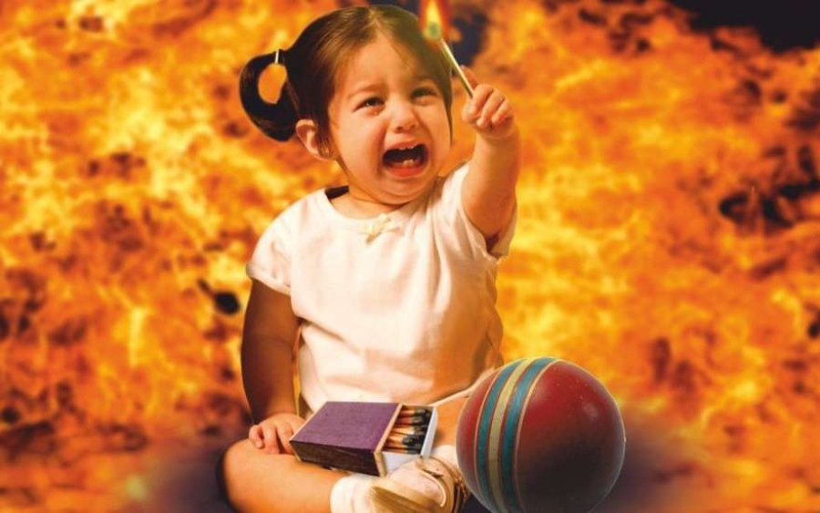

Пожары причиняют людям большие несчастья. Чтобы избежать этого, нужно строго соблюдать правила пожарной безопасности. Помните! Эти правила требуют только одного: осторожного обращения с огнем.
♦ В первую очередь не играйте со спичками, следите, чтобы не шалили с огнем ваши товарищи и маленькие дети.
♦ Не устраивайте игр с огнем в сараях, подвалах, на чердаках. По необходимости ходите туда только днем и только по делу, а в вечернее время для освещения используйте электрические фонари.
♦ Ни в коем случае не разрешается пользоваться спичками, свечами.
♦ Не играйте с электронагревательными приборами, это опасно! От электроприборов, включенных в сеть и оставленных без присмотра, часто возникают пожара.
Ребята! Помните эти правила всегда, разъясняйте их своим друзьям и товарищам. Этим вы окажите помощь работникам противопожарной службы в деле предупреждения пожаров в школах, жилых домах, в лагерях.
Пожар может возникнуть в любом месте и в любое время. Поэтому к нему надо быть всегда подготовленным. Мы предлагаем вам запомнить простейшие правила, которые могут спастись от огня и дыма. Главное, что нужно запомнить — спички и зажигалки служат для хозяйственных дел, но никак не для игр. Даже маленькая искра может привести к большой беде.
♦ Не включайте телевизор без взрослых. Если пожар случился в твоей квартире — убегай подальше.
♦ Не забудь закрыть за собой дверь. Твердо знайте, что из дома есть два спасательных выхода: если нельзя выйти в дверь, зовите на помощь с балкона или окна.
♦ Ни в коем случае не прячьтесь во время пожара под кроватью или в шкафу — пожарным будет трудно вас найти.
♦ Если на вас загорелась одежда, остановитесь, падайте на землю и катайтесь. Если вы обожгли руку — подставьте ее под струю холодной воды и позовите на помощь взрослых.
♦ Если в подъезде огонь или дым, не выходите из квартиры. Откройте окно или балкон и зовите на помощь.
♦ Во время пожара нельзя пользоваться лифтом: он может застрять между этажами. Тушить огонь — дело взрослых, но вызвать пожарных вы можете сами.
Телефон пожарной охраны запомнить очень легко — «01», с сотового телефона набирайте номер «101», «112». Назовите свое имя и адрес. Если не дозвонились сами, попросите об этом старших.

ОНДПР Красногвардейского района УНДПР ГУ МЧС России по г. Санкт-Петербургу, Территориальный отдел (по Красногвардейскому района) УГЗ ГУ МЧС России по г. Санкт-Петербургу, ПСО по Красногвардейскому району Санкт-Петербурга

